Министерство Цифрового Развития, Связи и Массовых Коммуникаций Российской Федерации  
Федеральное Государственное Бюджетное Образовательное Учреждение Высшего Образования Ордена Трудового Красного знамени   
«Московский технический университет связи и информатики»

Кафедра информационной безопасности

Лабораторная работа №2

Разветвляющиеся алгоритмы.

Выполнил  
Студент группы БПЗ1801

Егоров И. П.

Проверил:

Барков В. В.

Москва 2021

**ОБЩЕЕ ЗАДАНИЕ.**

По номеру Вашего варианта выбрать задачи и выполнить следующие задания.

#### Задание 1

Написать функцию, которая получает в качестве параметров координаты точки $(x, y)$ и определяет, попадает ли она в заштрихованную область на рисунке, который соответствует Вашему варианту (см. таблицу 1). Попадание на границу области считать попаданием в область.

Функция возвращает 1, если точка попадает в область, 0 в противном случае.

Прототип функции _Bool isInArea(double x, double y).

Функция не должна использовать функции консольного ввода-вывода.

#### Задание 2

Используя условную операцию написать функцию для вычисления выражения $f\left(x\right)=\left\{\begin{aligned}x^{2}-3x+9, x≤3 \\ \frac{1}{x^{3}+6}, x>3\end{aligned}\right.$.

Функция получает $x$ в качестве входного параметра и возвращает значение выражения.

Прототип функции double f(double x).

Функция не должна использовать функции консольного ввода-вывода.

#### Задание 3

Написать функцию main(), которая будет выводить меню и ожидать ответа пользователя:

Обработку ответа пользователя осуществить с помощью инструкции switch. При вводе пользователем цифры 1 перейти к демонстрации задания 1. При вводе пользователем цифры 2 перейти к демонстрации задания 2.

Для демонстрации задания 1 запросить у пользователя ввод двух чисел, вызвать разработанную в задании 1 функцию и вывести на экран результат – попадает ли точка в заданную область или нет.

Для демонстрации задания 2 запросить у пользователя ввод числа $x$, вызвать разработанную в задании 2 функцию и вывести результат расчёта на экран.

Скомпилировать все файлы, скомпоновать и выполнить полученный исполняемый файл.

### Индивидуальные варианты заданий

Вариант 9.

Таблица 1 – Индивидуальные варианты для задания 1

|  |  |  |  |
| --- | --- | --- | --- |
| 1 | 2 | 3 | 4 |
| 5 | 6 | 7 | 8 |
| 9 | 10 | 11 | 12 |

**ПРОГРАММНЫЙ КОД.**

**Задание 1.**

Листинг 1 – Исходный код файла Task1.cpp

#include <iostream>

using namespace std;

bool isInArea(double x, double y)

{

if (x * x + y * y > 1 || (x < 0 && y < 0)) return 0;

else return 1;

}

void main()

{

double x, y;

cout << "Enter x y\n";

cin >> x >> y;

if (isInArea(x, y) == 0) cout << "False";

else cout << "True";

}

**Задание 2.**

Листинг 2 – Исходный код файла Task2.cpp

#include <iostream>

using namespace std;

double f(double x)

{

if (x <= 3) return x * x - 3 * x + 9;

else return 1 / (x * x * x + 6);

}

void main()

{

double x;

cout << "x= ";

cin >> x;

cout << f(x);

}

**Задание 3.**

Листинг 3 – Исходный код файла tasks.cpp

#include <iostream>

using namespace std;

bool isInArea(double x, double y)

{

if (x * x + y * y > 1 || (x < 0 && y < 0)) return 0;

else return 1;

}

void Task1()

{

double x, y;

cout << "Enter x y\n";

cin >> x >> y;

if (isInArea(x, y) == 0) cout << "False";

else cout << "True";

}

double f(double x)

{

if (x <= 3) return x * x - 3 * x + 9;

else return 1 / (x * x * x + 6);

}

void Task2()

{

double x;

cout << "x= ";

cin >> x;

cout << f(x);

}

Листинг 4 – Исходный код файла Task3.cpp

#include <iostream>

using namespace std;

void Task1(), Task2();

void main()

{

int g;

cout << "Select task\nTask1 [1]\nTask2 [2]\n";

cin >> g;

switch (g)

{

case 1: return Task1();

case 2: return Task2();

}

}

**СКРИНШОТЫ.**

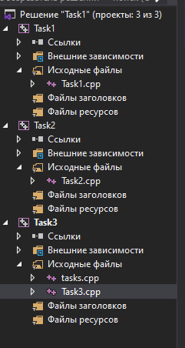

Рисунок 1 – Файлы проектов Task1, Task2, Task3. Tasks.

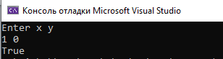

Рисунок 2 – Выполнение задания 1.

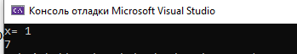

Рисунок 3 – Выполнение задание 2.

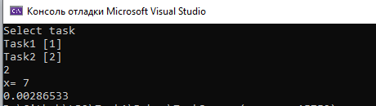

Рисунок 4 – Выполнение задания 3.

**ВЫВОДЫ.**

В данной лабораторной работе мною были изучены: разветвляющиеся с применением инструкций выбора, условные выражений, логические операции и операций отношения.